**Додаток 6**

**Поетичний альбом**

**Поезії одвічна висота**

**Мета.**  Ознайомити читачів із поезією поетів рідного краю, засіяти зерна любові до віршів, залучити учнів до активного читання поетичних творів.

**Обладнання.** Викладка книг поетів Монастирищини, мультимедійна презентація у вигляді сторінок поетичного альбома.

**Епіграф.**

Ну що б, здавалося слова?

Слова та голос –

Більш нічого.

А серце б’ється – ожива,

Як їх почує.

Знать, од Бога

І голос той, і ті слова

Ідуть між люди!

Т.Г. Шевченко

**Бібліотекар.**

Поезія… Як часто ми зачитуємося гарними, чуттєвими поетичними рядками. Як часто саме поезія окриляє закоханих романтиків, надихає та спонукає до подвигу, запалює відчайдух до неймовірних пригод та дозволяє виявляти найтонші струни душі і серця. А найкраще про поезію сказати словами Ліни Костенко: «Поезія - це завжди неповторність, якийсь безсмертний дотик до душі».

Поетичне слово народжується  не  на  Землі,  а  десь  у  височині  блакитного  неба. І ті люди, які вміють писати вірші, – це те саме, що птахи, які з допомогою крил можуть високо злітати в небо.

**Учень.**( Про поета та поезію словами В. Симоненка)

ПРО ПОЕЗІЮ

Поету, кажуть, треба знати мову  
Та ще уміти вправно римувать.  
Натхнення і талант — і все готово –

Слова самі піснями забринять.

То правда все, але не в тому сила,  
Мені здається, що не тим вірші  
У дні тяжкі серця наші палили,  
Любов і зненависть будили у душі.

Бо не запалить серце точна рима,  
Яку хтось вимучив за місяць чи за ніч.  
Ні, інша сила, буйна, незборима,  
Вогнем і пристрастю напоює ту річ.

Ні, інша сила так цілющо діє,  
Словам велику надає вагу,  
Бо з нею світ цвіте і молодіє,  
І світло б’є крізь морок і пургу.

Без неї рими точні й милозвучні  
Не варті навіть драного гроша —  
Слова звучать примусить сильно й гучно  
Лише одна поетова душа.

**Бібліотекар.**

Навчитися писати вірші неможна. Але розуміти поезію може навчитися кожен. Тому сьогодні наша зустріч присвячена величному поетичному слову, яке зароджується на нашій мальовничій Монастирищині.

І СТОРІНКА ПОЕТИЧНОГО АЛЬБОМА

Поетичне слово козацького краю

**Учениця.**

Щасливі ми, що народилися і живемо на такій чудовій, багатій, мальовничій землі – Монастирищині! Скільки талантів звідси вийшло! І ми як вірні патріоти своєї маленької Батьківщини гордимося відомими земляками. До вашої уваги поетичний альбом «Поезії одвічна висота», де ми познайомимося із поетами-земляками.

Відкриваємо першу сторінку альбому «Поетичне слово козацького краю».

**Учень-літературознавець.**

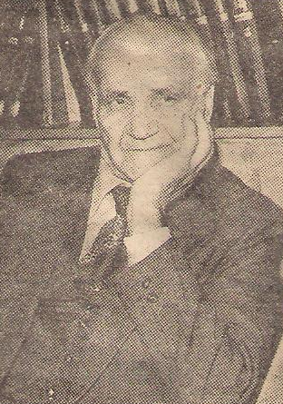 Представником «великої літератури» на Монастирищині є Захар Власович Гончарук. Народився поет у селі Коритні

23 лютого 1921 року. Доля щедро обдарувала селянського хлопця: легко йому давалися точні науки, захоплювався музикою, літературою і поезією. Важко пережив голодний 33-ій рік, а потім війна. Зустрів він її 20-річним курсантом Харківського вищого авіаційного училища радіоелектроніки. Війна відірвала хлопця від науки і кинула в пекло боїв. Фронтовими дорогами пройшов всю війну. Був поранений, контужений, але не здався духом. Нагороджений орденами, медалями. Між боями і шпиталями писав вірші і читав їх своїм побратимам.

**Читець.**

***На маршруті***

*Ідемо пеленгом,*

*Ідем*

*Від вітру завиття,*

*«гостинці» ворогу несем,*

*Знедоленим - життя.*

*Зенітки хмари рвуть вночі,*

*Мій шлях-*

*В мільйонах свіч,*

*Мов наших стягів кумачі*

*Несемо в даль сторіч.*

*Моя морзянка немовлям*

*Зайдеться, то змовка;*

*Кричить розривами земля,*

*І падає ріка.*

*Гвинти січуть густий туман,*

*У вічі б’є гроза.*

*І гнуться знов внизу фронти*

*Коромислом крутим:*

*Судьба виважує світи –*

*Котрий лишить живим.*

*З путі не сходимо й на мить,*

*Що вказує візир,*

*Сузір’ям шлях мій пломенить*

*Судьбі наперекір.*

*Ідемо пеленгом,*

*Ідем*

*Під вітру завиття,*

*«гостинці» ворогу несем,*

*Знедоленим – життя.*

**Учень-літературознавець.**

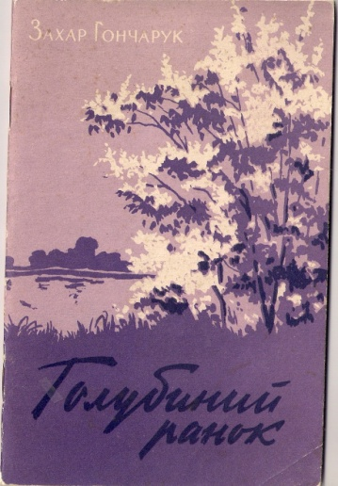Після війни бойовий офіцер-авіатор вступив до Київського державного університету, після закінчення якого з 1949 року працював редактором Держполітвидаву України. З 1954 до 1960 року завідував відділом літератури в журналі «Піонерія», а пізніше перейшов на роботу в редакцію журналу «Вітчизна», де 10 років очолював відділ поезії. Поетичний шлях Гончарука

був нелегким. Лише у 36 років видав першу свою поетичну збірку «Голубий ранок», яка була високо оцінена поетом Павлом Тичиною.

**Читець.**

* *Здрастуй,*

*мій весняний ранку! –*

*Він, моргнувши променем здаля,*

*Вдяг мене в зелену вишиванку,*

*Взяв за руку*

*І повів в поля…*

*Щебетом пташки нас привітали,*

*Жито нахилялось раз у раз,*

*Роси, наче дорогі корали,*

*Сипало і сипало на нас…*

*А ми йшли у далі волошкові,*

*Сонце-бриль підносячи в зеніт:*

*Кожному вклонялись колоскові,*

*Кожній гілці дарували цвіт.*

**Учень-літературознавець.**

В українській літературі Гончарук першим почав писати віршами музику. Рондо, прелюдія, фуга – часто він бере форму музичного твору. Звучання цих поезій своєрідне – грайливе, переливчасте, залежно від настрою.

*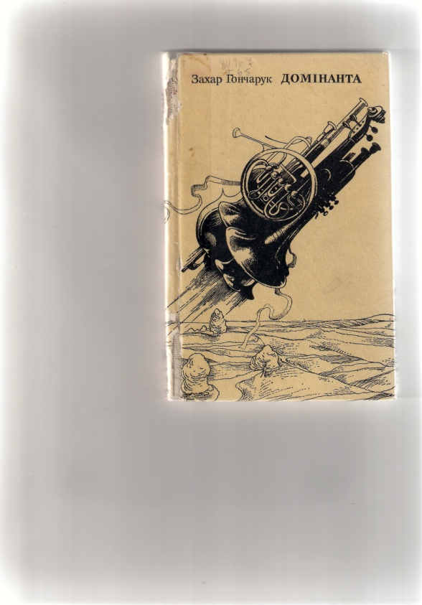***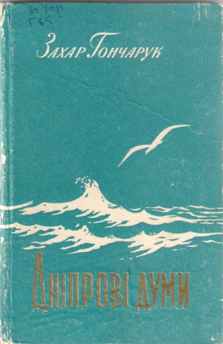**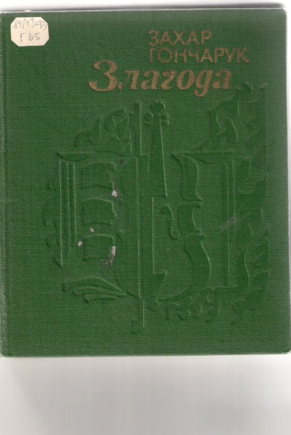 Природа поетичної творчості Захара Гончарука особливо яскраво виявлена в його книгах «Квінта», «Злагода», «Апасіоната», «Домінанта», «Дніпрові думи». Читаючи вірші, читач настроюється на ту ж хвилю уявлень і асоціацій, що й автор поезій.

**Читець.**

***Підеш – не вернешся***

*Рондо*

*Думками я жита ще розсіваю…*

*В акорд арпеджіо*

*зернини вибираю*

*й роз-бриз-ку-ю…*

*Заполовіли понад Тікичем –*

*жита!.. жита!..*

*А сонце –*

*Вранішнє моє піано –*

*на роси уже вийшло із-за гаю*

*й кладе в покіс мої літа.*

*Думками я літа ще розсіваю…*

У поетичному доробку поета є вірші і для найменших читачів, які пронизані теплом, любов’ю і добром.

**Читець.**

***Лютий***

*Ходить лютий по горі*

*в білохмарім киптарі.*

*Шапка - з снігу,*

*з вітру - дух,*

*для хлоп’ят –*

*найперший друг.*

*З тим жартує,*

*з тим – за чуб…*

*Снігурам насіє круп.*

*Лютий – добрий.*

*Лютий – злюка!..*

*Лютий – майстер на всі руки.*

*В нього кремінь –*

*топірець.*

*В нього пензель –*

*промінець.*

*Він малює,*

*він майструє,*

*ковзанку за ніч збудує…*

*Кине міст через ріку,*

*розіпне шатро в садку.*

*… Й знов сердито*

*чи в насмішку*

*сонце – в очі,*

*в спину – сніжку.*

*Ох і злюка,*

*ох і друг!*

*Шапка – з снігу,*

*з вітру – дух.*

**Учень-літературознавець.**

Останні роки поет прожив у рідній Коритні. Похований на сільському кладовищі. У селі створено музей поета Захара Гончарука .

**Бібліотекар.**

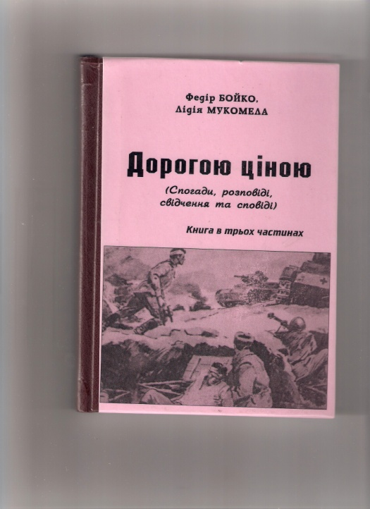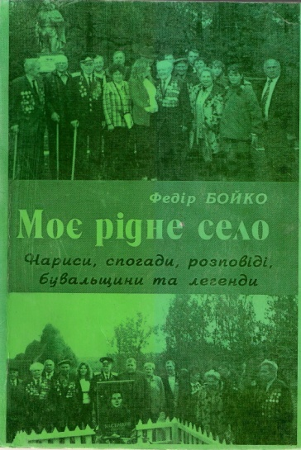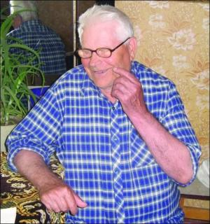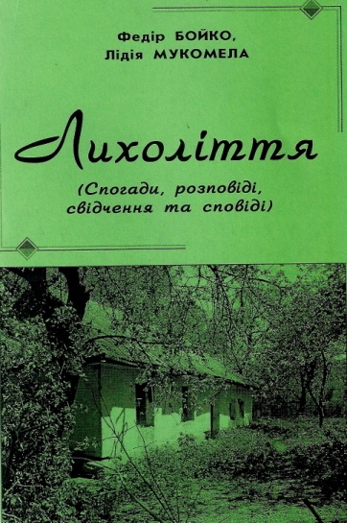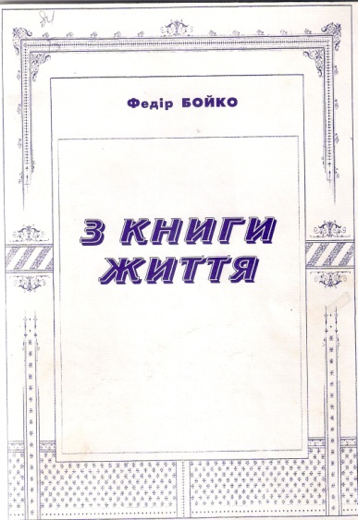 Добре відомий у нашому районі поет, письменник Федір Максимович Бойко. Народився поет в селі Лукашівці. У 1939 році закінчив 7 класів Лукашівської школи, далі навчався в Київській медичній школі. Потім була війна. Федір Бойко брав активну участь в обороні нашої столиці, міста Києва. Працював на оборонних спорудах і допомагав ремонтувати військову техніку. У січні 1944 року примусово забраний на каторжні роботи в Німеччину, перебував у концтаборі і в Україні, і в Польщі. Після звільнення повернувся у рідне село працювати у колгоспі. Писав вірші, гуморески, спогади, які друкувалися в районній газеті «Зоря», «Черкаська правда», «Молодь Черкащини», «Сільські вісті» і в багатьох інших. У Федора Бойка проблема із зором, тому його помічницею є сільський бібліотекар. Видані збірки: «З книги життя», «Веселі смішинки для Ганнусі та Даринки», «Моє рідне село Лукашівка», «Дорогою ціною» і ін.

**Читець.**

**Поспішає гостя довгожданна**

*Весна поріг зими переступила*

*З пучечком пролісків в напружених руках,*

*Йде по ланах, лісах і крутосхилах*

*Зелено коса, в голубих стрічках.*

*А вслід за нею жебонять струмочки*

*Про повні хмелю чари весняні,*

*І пнуться ввись до сонечка листочки,*

*До пісні, що бринить із вишини.*

*То жайворонок, вітаючи всіх з святом,*

*На сонячній бандурі виграє,*

*І котики, мов зайчики пухнасті,*

*Верба в дарунок стрічним роздає.*

*Ріллі малює брови з високостя*

*Ласкаве сонце ніжним промінцем.*

*Це поспіша, як довгождана гостя*

*Весна до хлібороба з калачем.*

**Бібліотекар.**

У проникливих щирих поезіях звучать зізнання в любові до рідної землі і людей праці.

**Читець.**

***Тебе люблю я, Україно***

*Люблю я степи неозорі,*

*І небо над ними аж синє,*

*Лани пшениців, наче море,*

*І шепіт гаїв тополиних.*

*Люблю вийти влітку у гони*

*І пісню співать солов’їну.*

*Про тебе, основлений краю,*

*Про тебе, моя Україно.*

*Люблю, як рання зірниця,*

*Над обрієм птицею лине,*

*Як в бункер дорідна пшениця*

*Б’є струменем дужим невпинно.*

*Люблю, як ключі журавлині*

*Йдуть в вирій у пору осінню,*

*І як у намисто-рубіни*

*Вбирається в лузі калина.*

*Усе мені любе на світі –*

*І праця натхнення нестримне…*

*Без тебе і дня я прожити*

*Не зміг би, моя Україно.*

**Бібліотекар.**

Побачила світ і збірка гумористичних творів «Веселі смішинки для Ганнусі та Даринки».

*Слово нашим гумористам.*

**Нездогадлива**

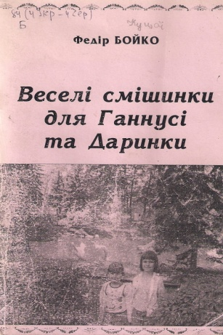У першокласниці Оленки

Запитав маленький братик:

-Чи це правда, що не можна

В школі зовсім спати?

-І не кажи, - та зітхнула,

- Й не питай, Андрійку.

Вчора раз лиш позіхнула

І вже маю двійку.

-Нездогадливою в мене

Ти, сестричко, стала,

Була б ще раз позіхнула

І четвірку б мала.

**Роса**

-Де береться в нас роса? –

Запитав учитель Лілю.

-Земля крутиться, й важка…

От вона й пітніє…

**Таланти**

-Чому це, Гнате, ваш синок

Над книжкою все позіхає?

-Це може бути. То талант

У ньому, вчителю, дрімає.

**Обід**

-А ми обід варили в школі, -

Хвалилась вдома мамі Оля.

-І як? Смачний? Ви їли всі гуртом?

-Та ні, навіть Сірко не їв його з котом.

**Переписали**

-Чому ви сперечаєтеся, хлопці? –

Питає учнів вчитель на уроці.

-Та ось в Петька, - підвівся Костя Дрок,

-В домашнім завданні багато помилок.

Хіба за це так слід усім кричати?

-Та ми це встигли всі переписати!

**Коли?**

-Коли ти виправиш оцінку?

Питає мати в сина Васі.

-Коли учителька, - зітхає той,

-Класний журнал забуде в класі.

**Бібліотекар.**

Потрібно відмітити і талановитих самодіяльних поетів.

Незвичайним поетичним даром володіла Катерина Біднячук із Терлиці. Вона майже незряча, малограмотна жінка складала вірші, поеми, гуморески, казки для внуків і зберігала їх у пам’яті. Частину з них все-таки записали і зберегли члени її родини. Відомі своїм поетичним даром Галина Мельник та Ірина Прокіпчук із Копіювати. У поетичних творах Валерія Дядьори із Цибулева завжди прослідковується чітка громадянська позиція, критичне ставлення до явищ суспільно-політичного життя. Воїн, учасник бойових дій в Афганістані, він багато поетичних рядків присвячує друзям-афганцям. «Фізиком і ліриком» заслужено вважають монастирищани Тамару Крохмальну. До виходу на пенсію вона працювала учителем фізики. А серед її захоплень головною була поезія. Не залишили байдужими читачів поезії Івана Тимощука, який все життя був учителем української мови та літератури в Долинківській школі. Люблять читати жителі району влучні, дотепні, доброзичливі гуморески та бувальщини Петра Семеруня.

ІІ СТОРІНКА ПОЕТИЧНОГО АЛЬБОМА

**Несу тобі я пісню на крилі…**

**Бібліотекар.**

Переходимо до другої сторінки нашого поетичного альбому «Несу тобі я пісню на крилі…». Звичайно, як ви зрозуміли, тут мова буде йти про поетів-піснярів. Коли слухаєш їх вірші, то, навіть, не знаючи нотної грамоти, відчуваєш… хочеться співати!

**Учень-літературознавець.**

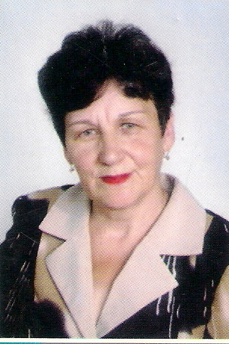 Знайомтесь, Бульба (Мироненко) Катерина Григорівна.Учитель за покликанням, Катерина Григорівна свої пісенні вірші присвячує школі, учням, колегам-педагогам і рідній матінці-землі. Усі її поезії самі витворюють мелодії – ліричні, красиві щирістю і непідробною любов’ю до всього, що оточує людину, робить її світ значно красивішим і багатшим духовно. Її перу належать пісні, котрі стали візитівкою Монастирищини.

**Виконується пісня на слова і музику Катерини Бульби.**

***Тетянка-монастирищанка***

*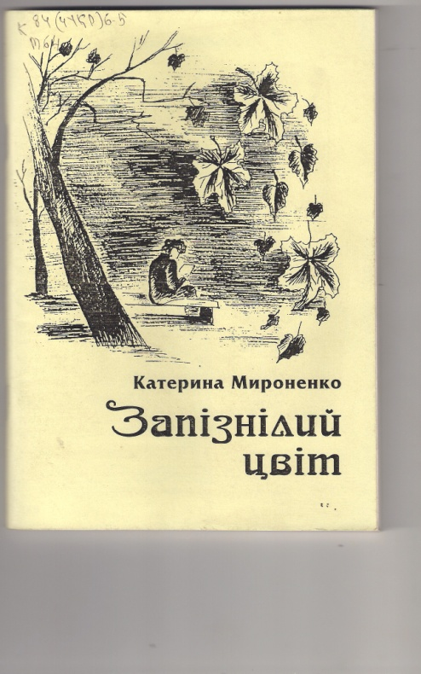Сонце усміхається в вишині,*

*Шле вітання ранкові й мені,*

*І хитає гілкою старий клен,*

*Жде мене попереду новий день.*

*Приспів: Поспішаю я до школи*

*З друзями ізранку.*

*Я – Тетянка, я – Тетянка,*

*Монастирищанка.*

*Срібна хвиля котиться по ставку,*

*Закружляло листячко у танку.*

*І моргає хмаронька з висоти.*

*Весело із друзями разом йти.*

*Приспів: І сіються веселинки*

*У очах ізранку*

*Я – Тетянка, я – Тетянка,*

*Монастирищанка.*

*Щоб на серці смутку вам не було,*

*Подарую пісеньку на добро.*

*Як струмочок, пісня моя дзвінка,*

*Бо із серця щирого витіка.*

*Приспів: І співаю всім на радість –*

*Юна подолянка,*

*Я – Тетянка, я – Тетянка,*

*Монастирищанка.*

**Звучить пісня «В Монастирищенськім краю».**

( Муз. В Байкіна, сл. К. Бульби)

*Мій краю рідний, журавлиний,*

*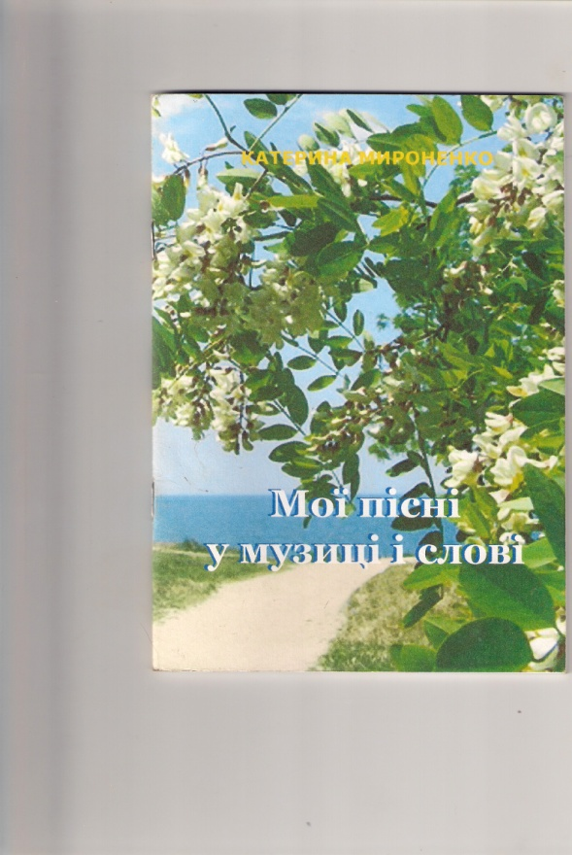Славетний з глибини віків.*

*Тут колосяться хлібом ниви,*

*Вінчають працю земляків.*

*Приспів: Тривоги серця заспокоють*

*І в душу радість переллють*

*Пісні над Тікичем-рікою*

*В Монастирищенськім краю.*

*І дзвін мечів, і рев гарматний*

*Над краєм нашим пролітав.*

*Свободу й землю відстояти*

*На раз суворий клич лунав.*

*Приспів: Поклали в грізному двобої*

*Життя і молодість свою*

*Бійці над Тікичем-рікою*

*В Монастирищенськім края.*

*Нехай про тебе пісня лине,*

*Монастирищенська земля.*

*Мій край – Черкащини перлина,*

*Колиска зоряна моя.*

*Приспів: Нехай вінчають щедру долю*

*В благословенному краю*

*Сади над Тікичем-рікою*

*В Монастирищенськім краю.*

**Учень-літературознавець.**

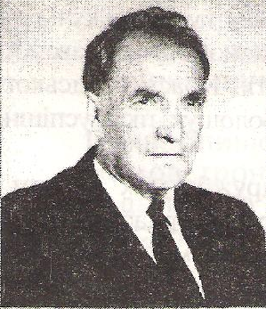 Олександр Петриченко народився 15 червня 1923 року в селі  [Половинчик](http://uk.wikipedia.org/wiki/%D0%9F%D0%BE%D0%BB%D0%BE%D0%B2%D0%B8%D0%BD%D1%87%D0%B8%D0%BA)    в селянській сім'ї. Та доля склалася так, що більшу частину свого життя він прожив на Чигиринщині.

Вірші писати почав у 6-му класі, але визнання літератора здобув уже у передпенсійному віці. Твори Петриченка знайшли своє місце в школах Чигиринщини і Монастирищини при вивченні літератури рідного краю. Творча дружба єднає з композитором Анатолієм Мірошниченком. Їхні пісні виконують учасники художньої самодіяльності установ культури та шкіл. Також пише пісні на слова Петриченка і харківський композитор Володимир Волощук.

**Виконується «Материнська пісня»**

(муз. А. Мірошниченка, сл. О. Петриченка)

*З колиски раннього дитинства*

*Дитячу душу зігрівала,*

*Ця пісня тиха материнська*

*Добром і ніжністю ласкала.*

*Вона любить мене навчила*

*Вербу зелену і тополю,*

*Весь час плекала і ростила,*

*Мою оберігала долю.*

*Колись давно в краю чужому*

*Хотіли з нею розлучити,*

*Та не віддав її нікому,*

*Без неї я не зміг би жити.*

*Снаги все більше прибавляє,*

*Немов цілющий трунок гожий,*

*Устами спрагло припадаю –*

*Ніяк напитися не можу.*

**Учень-літературознавець.**

Пісню «Монастирищенський вальс» щороку випускники співають на урочистих лінійках в школах Монастирищини.

***Монастирищенський вальс***

*Над містом тихий літній вечір,*

*Згасає сонце вдалині,*

*І ніжно руки ти кладеш на плечі*

*Та усміхаєшся мені.*

*Навколо нас усе кружляє,*

*Бузкова мріє далина,*

*Здається нам чарівним раєм*

*Ця наша рідна сторона.*

*Подольський парк все ближче й ближче,*

*І Нове Місто біля нас,*

*Танцює все Монастирище*

*Із нами цей вечірній вальс.*

*І хвиль таємну чуєм мову,*

**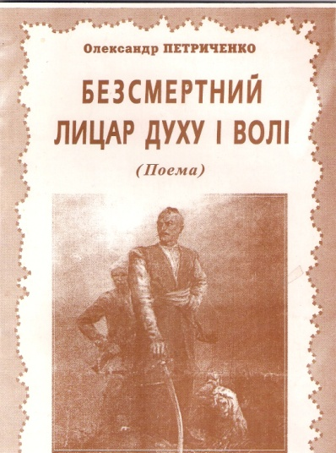***Що на Аврамівськім ставку,*

*А барви усе нові й нові*

*У цім одвічному танку.*

*Погляну я на твою вроду,*

*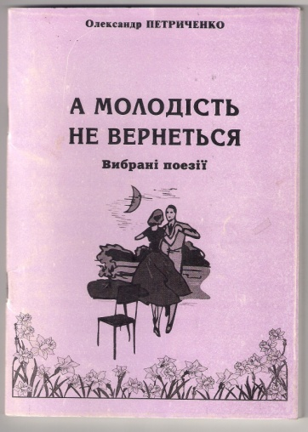Незгасна в серці благодать.*

*Цей вальс і чарівна природа*

*Хай нам любов благословлять.*

**Бібліотекар.**

***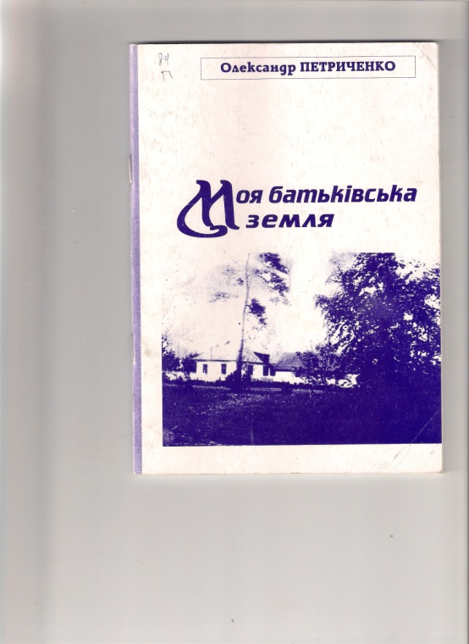****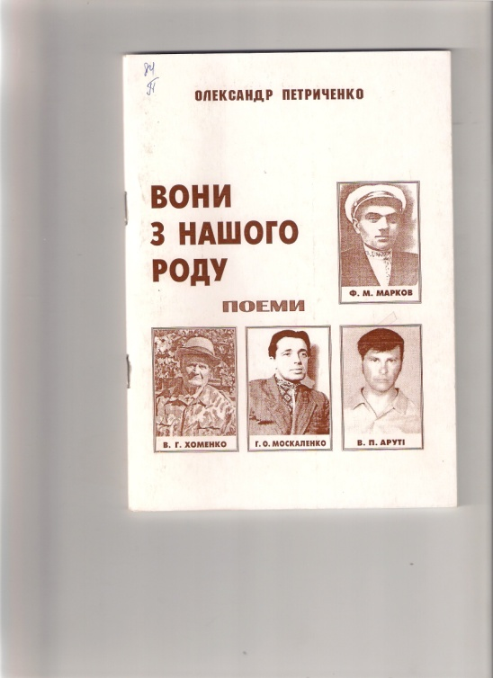* В активі творчого доробку поета два десятки поетичних збірок.

*(Презентація книг поета)*

*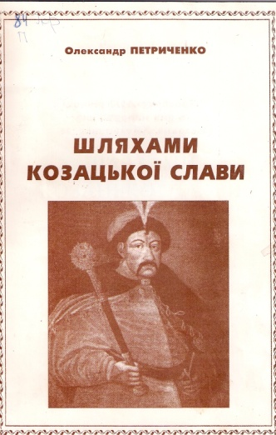****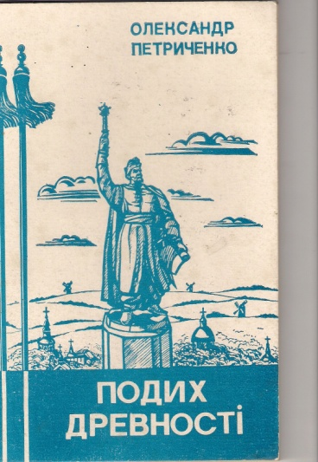****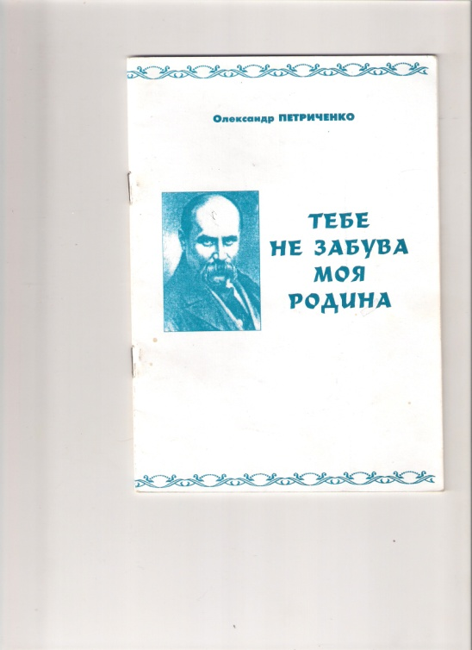*

ІІІ СТОРІНКА ПОЕТИЧНОГО АЛЬБОМА

Поетичний цвіт школи…

**Бібліотекар.**

Перегортаючи третю сторінку нашого альбому «Поетичний цвіт школи..», будемо знайомитися з віршами наших юних шкільних талантів. У житті все починається з чогось: річечка з струмочка, дерево з коріння. Так і справжній поет зароджується ще за шкільною партою. І ми бажаємо юним даруванням творчого натхнення і великих звершень на поетичній ниві. Надіємося, що ви в майбутньому прославите наш край.

**Вірші зачитують автори**

**Лебеденко Анастасія (9-А клас)**

***А знаєш***

*Люди бувають трояндами.*

*Герберами, маками, мальвами.*

*В одних є шипи,*

*У других – колючки.*

*Бувають трояндами,*

*З пилком у сорочці.*

*Одні простягаються*

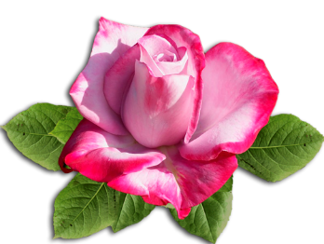*ввись над землею,*

*А хтось любить затишок,*

*Дім свій, оселю.*

*Хтось шукає пригод*

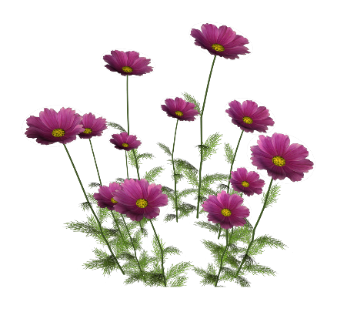*І одразу знаходить.*

*Хтось мандрує світами,*

*Хтось пустелю проходить.*

*Скільки квітів усіх –*

*То людей стільки різних.*

*Жорстоких, ласкавих,*

*По-своєму ніжних.*

*Та колись перестигнуть*

*Ці квіти чарівні.*

*Хтось залишить плоди,*

*А хтось – лиш насіння.*

*І в кінці цього циклу –*

*Цвіт і старіння,*

*Ти поглянь на ці квіти,*

*Що залишають коріння.*

***Пахне липою***

*Пахне липою медово*

*Пахне мовою казково*

*Пахне сонцем золотистим*

*Пахне житом колосистим.*

*Пахне деревом гіллястим*

*Пахне небом – мирним, ясним.*

*Пахне край наш калиновий*

*Пахне липою медово.*

***Ready aim fire***

*Let’s admire*

*How darkness will fall*

*It must be breathtaking*

*The dawn on the knoll.*

*Shall we turn into storks*

*And fly over fields?*

*The beaks and the wings*

*Will be our shields.*

*Let’s escape from the world*

*And set own course.*

*On the rocky way up,*

*Just do not get lost.*

**Астапенкова Іванна (8-А клас)**

***Човен кохання (сонет)***

*Коли у човен вічного кохання хтось сідає,*

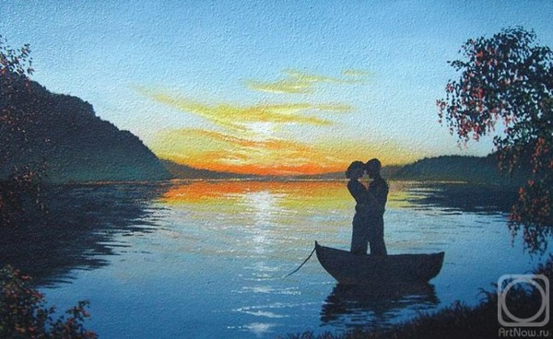*То Бог любові голосно співає*

*Чарівну пісню про кохання дня і ночі*

*І як любов їм засвітила очі.*

*Любов – це хоч і рай, де вічна насолода,*

*Але сумління душу вам терзатимуть.*

*Буває, що на серці прохолода,*

*Та птахи райські солодко співають.*

*Ви можете любов’ю обпікатися,*

*І сто разів засумніватися,*

*Чи вірний той так вам, як ви йому.*

*Та прийде час. Ви оберете путь,*

*І може хтось в човні залишиться один,*

*Та що ж робить, така життєва суть.*

**Безелюк Владислав (5-А клас)**

***БАБУСЯ***

*Люблю дуже бабусю,*

*ріднесеньку Любусю.*

*Вона мені казки читає,*

*різні пісеньки співає.*

*Як щось не знаю, вона навчає,*

*звісно ж якщо сама це знає.*

*А як забудусь -- то нагадає.*

*Вона і шити вміє, й прати,*

*Різнокольорово вишивати.*

*І їсти смачно готувати.*

*Завжди знайде чим себе зайняти.*

*Бабуся - друг найкращий,*

*рідненький, роботящий.*

**Полонська Валентина (9 клас)**

***І від солодких слів буває гірко***

*Слова солодкі, ніби мед бджолиний.*

*Багато не з’їси його, на жаль.*

*Від слів солодких лишаться руїни,*

*Навіки серце забере печаль.*

*І той, хто каже лиш слова медові,*

*Не буде добрим другом ні за що.*

*Лиш правда, хоч гірка, та в кожнім слові*

*Покаже справжню суть, хто він і що.*

*Слова солодкі, гірко вас втрачати,*

*Бо ж хочеться завжди і скрізь вас чуть.*

*О Боже, якби ж правду гірку знати,*

*А сліз потоки в душу повернуть!*

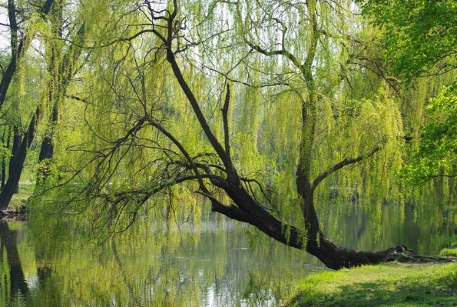

**Люлява Мар'яна (10- А клас)**

***Україна***

*Верба рясна, калина – це наша Україна.*

*Як мати, ніжна ненька, ти рідна, земле мила.*

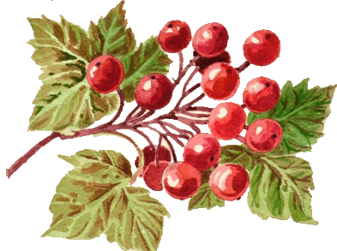*Я пригорнусь до тебе, твій хліб я поцілую,*

*І слово рідне, й землю батьківську шаную.*

*І де б я не бувала, де б доля не носила ,*

*Завжди з тобою буду думками, Україно.*

*І скільки б не зрікались і на шматки ділили –*

*Ти вічна, ти безсмертна, кохана Батьківщино!*

*Я мовою горджуся: її я не ховаю,*

*Хай моє слово лине у небеса безкраї,*

*Де сонця ця перлина летить, хай прославляє*

*Тебе, моя ти земле, що вічно молодая.*

***Дроздовська Ірина (8 клас)***

***Прекрасне***

*Життя прекрасне, чи не так?*

*Зробить прекрасним його як?*

*Прекрасне в нашому житті –*

*Побути хвильку в самоті,*

*Помилуватися красою,*

*Природою, а ще рікою,*

*Стежиною рідного гаю*

*І птахами свого краю,*

*Мурахами – працівниками.*

*Послухати пташиний спів*

*І чути гуркоти млинів.*

*Милуватись квітами,*

*Лісами, самоцвітами,*

*Полями й нивами,*

*Засніженими зимами.*



**Радзивіл Ольга (5 клас)**

***Хитрий Грицько***

*-Якщо будеш, - каже тато, -*

*Ти на скрипці грати,*

*Буду тобі кожен день*

*В кіно грошики давати.*

*-Хе, - сміється малий Гриць, -*

*Так не вийде, тату.*

*На кіно мені дають*

*Вже сусіди плату.*

*Будуть гроші кожен день*

*На кіно давати*

*Із умовою: якщо*

*Я не буду грати.*

**Бібліотекар.**

Сьогодні у нас в гостях почесний учитель нашої школи Темченко Зоя Степанівна. За всю свою трудову діяльність Зоя Степанівна допомогла багатьом учням школи полюбити поетичне слово. У нашу шкільну бібліотеку Темченко передала два великі альбоми і багато саморобних книг із віршами учнів за всі роки існування нашої школи. І наш обов’язок - продовжити список талановитих юних поетів і їх віршів. Хай живуть і процвітають юні таланти! Зоя Степанівна теж пише вірші. В її доробку чимало прекрасних поетичних творів. До вашої уваги її вірш **«Душі криниця»** у виконанні автора.

*Отча земле, ти красива:*

*Поле, гай, верба й калина,*

*Ліс і річка, даль тремтлива,*

*Неба синь і жовта нива.*

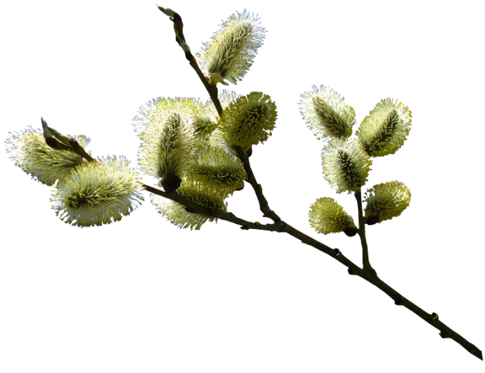*Це Вкраїна, край наш рідний,*

*Це Вітчизна наша мила.*

*Ми – народ сьогодні вільний –*

*Хай ляга нам путь щаслива!*

*А душа мого народу –*

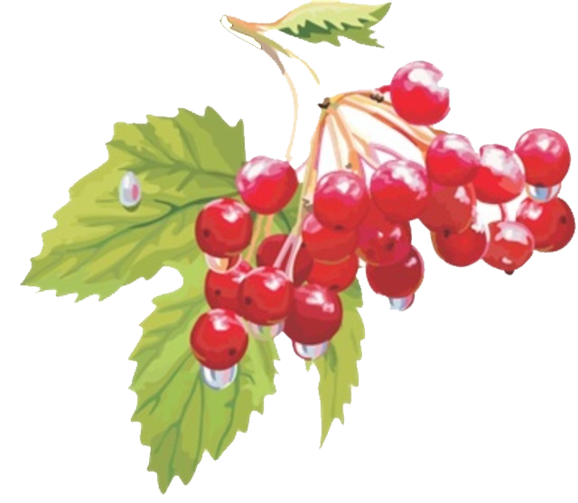*Як криниця невичерпна,*

*Як вода джерельна, чиста*

*В день спекотний серед серпня.*

*Висиха душі криниця?*

*Ні! І дух наш непоборний!*

*Молодіє ген столиця –*

*Київ наш злотособорний.*

*Що ж то є- душі криниця?*

*Пісня наша невмируща,*

*І дівчина білолиця,*

*Й мова наша, повік суща.*

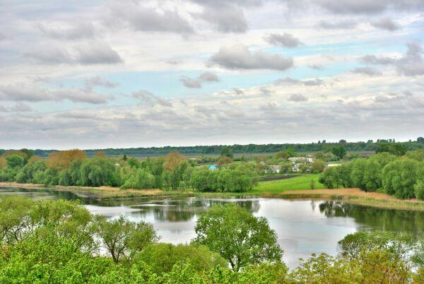

*І незгасний дух козацтва*

*(Порох є в порохівницях!)*

*Сила рук міцних трудящих*

*В пишних білих паляницях.*

*Мудрість прадіда і діда,*

*Вишита сорочка рясно,*

*Ласка матері й бабусі,*

*Батькова порада вчасна.*

*Так від роду і до роду*

*Дух свій черпаєм з криниці,*

*Хлібом-сіллю пригощаєм*

*Щирих друзів у світлиці.*

*Хоч не всі нас розуміють,*

*Але в нас мораль сувора:*

*Вознести душі криницю*

*До високого собора!*

*Ми на тім стояли й будем*

*Свою долю боронити,*

*А з людьми усього світу*

*Хочемо у дружбі жити.*

**Бібліотекар.**

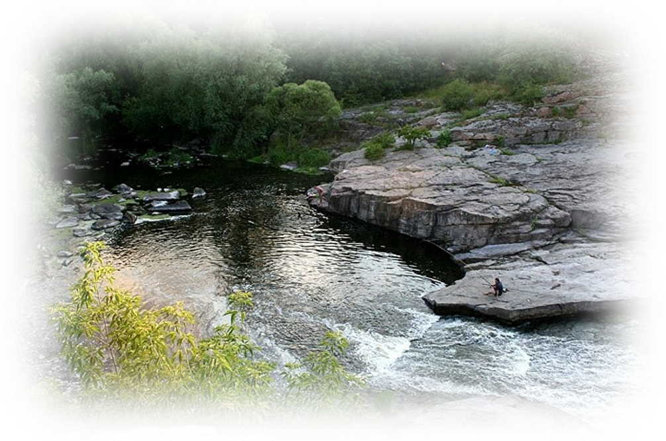 Хочеться закінчити поетичну зустріч словами нашої випускниці Лежух Тетяни, яка зараз є відомим юристом.

***Черкащина***

*Край, де народивсь Шевченко,*

*Край, де жив і Петриченко,*

*Край, де виріс Гончарук,*

*Де пісні чути милий звук.*

*Черкащина – славетний край,*

*Люби його і поважай,*

*За всіх обставин пам’ятай*

*Наш любий край - черкаський край.*

*Черкащина - наш рідний край.*

*За нього ти життя віддай.*

*Його ніколи не забудь,*

*Коли підеш в далеку путь.*

**Бібліотекар.**

Шановні читачі! Хочу побажати, щоб до ваших рук потрапляла поезія, котра сягає глибин душі і творить там чудеса, котра вчить любити світ, життя, людину. До нових зустрічей!